Documentación técnica: Frontend de la intranet SUNARP
Ubicación: Frontend/intranet/
Tecnologías: HTML, CSS, JavaScript y Vue 3 mediante CDN.
Fuente de información: hojas de cálculo de Google publicadas como CSV.

1. Visión general
Frontend/intranet es la aplicación que construye y presenta el sitio web de la intranet SUNARP. Su responsabilidad no se limita a mostrar registros: también interpreta la configuración de las páginas, organiza los contenidos en bloques, selecciona los componentes que deben representarlos y construye la navegación.
La aplicación tiene dos entradas principales:
- index.html: construye la página principal de la intranet, con slider, secciones de tarjetas, enlaces y pie de página.
- content.html: construye las páginas de contenido y las páginas de detalle mediante plantillas dinámicas.
Ambas comparten servicios, componentes de estructura y mecanismos de lectura de datos.
El flujo general es:
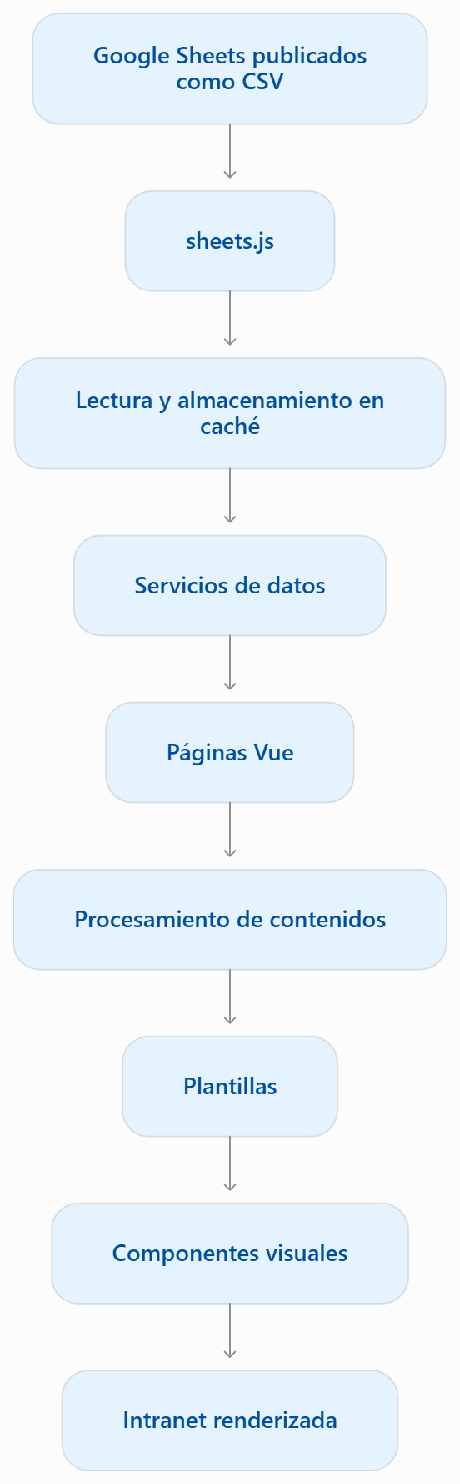

2. Organización del proyecto
La estructura real del directorio es la siguiente:
Frontend/intranet/
│
├── index.html
├── content.html
│
├── css/
│ └── styles.css
│
├── imagenes/
│ ├── iconos/
│ │ └── icons.svg
│ └── ui/
│ ├── spinner.svg
│ └── sunarp-logo.svg
│
└── js/
├── bootstrap.js
├── register-components.js
│
├── core/
│ ├── app-base.js
│ ├── mappers.js
│ └── utils.js
│
├── services/
│ ├── sheets.js
│ ├── pages.service.js
│ ├── content.service.js
│ ├── breadcrumb.service.js
│ ├── sidebar.service.js
│ ├── brand.service.js
│ ├── social.service.js
│ └── media.service.js
│
├── components/
│ ├── content/
│ │ └── contentRenderer.js
│ │
│ ├── features/
│ │ └── headers.js
│ │
│ ├── layout/
│ │ ├── navbar.js
│ │ ├── sidebar.js
│ │ ├── footer.js
│ │ └── loader.js
│ │
│ ├── templates/
│ │ ├── contentPageTemplate.js
│ │ ├── detailPageTemplate.js
│ │ └── homePortal.js
│ │
│ └── ui/
│ ├── accordion.js
│ ├── badges.js
│ ├── brand.js
│ ├── breadcrumb.js
│ ├── button.js
│ ├── ExportExcelButton.js
│ ├── ExportPdfButton.js
│ ├── htmlContent.js
│ ├── input.js
│ ├── inputSearch.js
│ ├── list.js
│ ├── listing-block.js
│ ├── paragraph.js
│ ├── select.js
│ ├── slider.js
│ ├── social.js
│ ├── table.js
│ │
│ └── cards/
│ ├── cardList.js
│ ├── CardGrid.js
│ ├── CardGridCompact.js
│ ├── CardVerticalDesc.js
│ ├── CardVerticalSimple.js
│ └── infoCard.js
│
└── pages/
├── index.js
└── content.js
La organización responde a responsabilidades diferenciadas:
Directorio | Responsabilidad
core | Funciones base, utilidades y procesamiento común.
services | Acceso a los CSV y transformación de información.
components/layout | Estructura visual compartida.
components/ui | Componentes visuales reutilizables.
components/templates | Estructuras de presentación de páginas.
components/content | Interpretación y representación de bloques de contenido.
components/features | Elementos funcionales específicos de las páginas.
pages | Inicialización y lógica de cada entrada de la aplicación.

3. Archivos principales y carga de la aplicación

3.1. index.html
Es el documento de entrada de la página principal.
Define la estructura general de la aplicación mediante Vue:
- Loader de carga.
- Barra superior (navbar-intranet).
- Menú lateral (sidebar-intranet).
- Área principal.
- Slider principal.
- Secciones de tarjetas.
- Footer.
La distribución de las secciones principales está definida directamente en el HTML. Los datos que alimentan los componentes se reciben mediante propiedades Vue.
Por ejemplo, las secciones de tarjetas se identifican a partir de los valores de sections y sus títulos. Esto permite que la presentación de los recursos dependa de la información recibida desde la hoja de cálculo.
También incorpora las bibliotecas externas:
- Vue 3.
- Tailwind CSS.
- Flowbite.
- Google Fonts.
Finalmente, carga bootstrap.js, los componentes de la página principal, el registro de componentes y pages/index.js.
Responsabilidad: definir la estructura de la página principal y los recursos necesarios para ejecutarla.

3.2. content.html
Es la entrada para las páginas internas de contenido y detalle.
Comparte la estructura general de la intranet:
- Loader.
- Barra superior.
- Menú lateral.
- Área principal.
A diferencia de index.html, el contenido principal se representa mediante un componente dinámico:
<component
v-if="page"
:is="getTemplate(page)"
:page="page"
:blocks="blocks"
:breadcrumb-items="breadcrumbItems"
:record="record"
:detail-config="detailConfig"
/>
La plantilla se selecciona según el campo template de la configuración de la página.
También incorpora dependencias para exportación a Excel y PDF, además de los componentes necesarios para representar bloques de contenido.
Responsabilidad: proporcionar una estructura común para páginas cuyo contenido y plantilla se determinan mediante configuración.

3.3. bootstrap.js
Centraliza la carga de los recursos compartidos.
Utiliza document.write() para incorporar:
- Archivos del directorio core.
- Servicios generales.
- Componentes de estructura.
- Componentes de marca y redes sociales.
De esta manera, las dos entradas HTML pueden reutilizar los mismos recursos sin tener que declarar individualmente todos esos archivos.
Es importante distinguir que bootstrap.js no inicializa la aplicación Vue. Su función es incorporar los scripts compartidos.

3.4. register-components.js
Contiene registerGlobalComponents(app).
Registra los componentes compartidos de estructura:
- app-loader
- navbar-intranet
- sidebar-intranet
- footer-intranet
- social-links
- brand
Esto permite que las dos aplicaciones Vue utilicen estos componentes sin volver a registrarlos individualmente.

3.5. css/styles.css
Contiene los estilos propios de la aplicación:
- Tipografía Roboto.
- Fondo y presentación del loader.
- Animación del spinner.
- Colores institucionales SUNARP.
- Clases de identificación visual.
La mayor parte de la composición visual de los componentes se implementa mediante clases de Tailwind CSS.

4. Núcleo de la aplicación

4.1. core/app-base.js
Contiene createBaseApp(config).
Es una función que construye una aplicación Vue con una estructura inicial común.
Define:
- Estado loading.
- basePath.
- Datos adicionales proporcionados por cada página.
- Métodos.
- Propiedades computadas.
- Ciclo de vida mounted.
Las páginas utilizan esta función para crear sus aplicaciones Vue sin repetir toda la estructura de inicialización.

4.2. core/utils.js
Contiene dos funciones importantes.
parseCSV(text)
Interpreta el contenido CSV y lo convierte en un arreglo de objetos.
Su procesamiento contempla:
- Separación de columnas por comas.
- Manejo de valores entre comillas.
- Comillas escapadas.
- Saltos de línea dentro de valores entrecomillados.
- Identificación de encabezados.
- Eliminación de filas vacías.
- Conversión del campo order a número.
El resultado es una estructura que los servicios y componentes pueden utilizar directamente.
getBasePath()
Determina la ruta base de la aplicación. Reconoce /intranet/ y devuelve esa ruta cuando corresponde; en otro caso devuelve /.
Se utiliza, entre otros lugares, para construir la ruta de los recursos visuales del loader.

4.3. core/mappers.js
Contiene groupBy(items, key).
Agrupa elementos de un arreglo utilizando el valor de una propiedad como clave.
Se utiliza en el procesamiento de la información de la página principal.

5. Servicios de información
Los servicios constituyen la capa que conecta los CSV publicados con las páginas y componentes.

5.1. services/sheets.js
Es el servicio central de lectura de datos.
Su funcionamiento tiene dos partes:
A. Catálogo de hojas
Utiliza CATALOG_URL para consultar un CSV que contiene el catálogo de fuentes disponibles.
Este catálogo permite identificar qué hoja debe consultarse y cuál es su URL CSV.
Para utilizar una hoja, busca una entrada cuyo nombre coincida y cuyo estado sea activo.
B. Lectura de hojas
La función fetchSheet(name) obtiene los registros de una hoja determinada.
El proceso es:
- Comprueba si los datos están en la caché en memoria.
- Si no están, consulta localStorage.
- Si tampoco están, obtiene el catálogo.
- Busca la hoja y su URL CSV.
- Descarga el contenido.
- Lo procesa mediante parseCSV().
- Guarda el resultado en memoria y localStorage.
El archivo establece tiempos de expiración diferenciados:
Tipo de información | Vigencia
catalog | 24 horas
pages | 24 horas
layout | 24 horas
index | 30 minutos
Otras hojas | 10 minutos
La clave de almacenamiento utiliza el identificador de aplicación definido en CONFIG.appId.
Responsabilidad: centralizar la lectura de las hojas publicadas y reducir las solicitudes repetidas mediante caché.

5.2. services/pages.service.js
Contiene getPage(name).
Consulta la hoja pages mediante fetchSheet() y busca el registro cuyo campo name coincide con el nombre solicitado.
Esta información determina, entre otros aspectos:
- Nombre de la página.
- Título.
- Subtítulo.
- Descripción.
- Plantilla.
- Página superior (parent).

5.3. services/content.service.js
Es uno de los servicios más importantes porque transforma las filas de una hoja de contenido en una estructura organizada de bloques.
Contiene las funciones:
- getPageContent(rows)
- buildBlock(rows)
- buildData(rows)
- buildCollection(rows)
- mapItem(row)
- groupBy(items, callback)
Proceso de construcción de bloques:
- Agrupa las filas por el campo block.
- Ordena los bloques mediante order.
- Determina el tipo y modo de cada bloque.
- Construye los datos que recibirá el componente.
El campo mode determina cómo se procesa la información:
Modo | Tratamiento
collection | Construye una colección de registros.
html | Devuelve el contenido de description.
Otros valores | Conserva las filas originales.
En el modo collection, el servicio diferencia varios casos:
- listing-block-table y listing-block-card: devuelve las filas planas.
- table: conserva los registros sin convertirlos a objetos simplificados.
- Colecciones sin grupos: transforma los registros mediante mapItem(), salvo las tablas.
- Colecciones con grupos: organiza los elementos por el campo group.
mapItem() normaliza los registros para los componentes de tarjetas y listas. Construye propiedades como text, description, icon, image, url, target y raw.
Responsabilidad: convertir la información tabular de las hojas en estructuras de bloques que puedan ser interpretadas por los componentes de contenido.

5.4. services/breadcrumb.service.js
Contiene getBreadcrumb(pageName).
Consulta la hoja pages, construye un mapa de páginas por nombre y recorre la relación parent desde la página actual hacia sus antecesoras.
Cada elemento del breadcrumb contiene:
- text: título de la página.
- url: dirección de navegación.
La URL depende de la plantilla:
- Para content-page, utiliza content.html#nombre.
- Para otras plantillas, utiliza el nombre de la página como archivo HTML.
- Para index, utiliza /intranet/.
Finalmente, ordena los elementos para mostrar la jerarquía desde la página superior hasta la actual.

5.5. services/sidebar.service.js
Contiene getSidebarData().
Consulta la hoja layout y separa los registros correspondientes al menú lateral en dos grupos:
- primary
- secondary
Ambos grupos se filtran por section === 'sidebar', se diferencian mediante el campo group y se ordenan por order.

5.6. services/brand.service.js
Contiene getBrandData().
Consulta layout y obtiene el registro correspondiente a la marca de la barra superior:
- section: nav
- type: brand
Devuelve el registro encontrado o un objeto vacío.

5.7. services/social.service.js
Contiene getSocialData().
Consulta layout, obtiene los registros de redes sociales y los ordena por order.
Identifica los registros mediante:
- section: nav
- type: social

5.8. services/media.service.js
Contiene buildImageUrl(id).
Construye la dirección de una imagen alojada en Google utilizando su identificador.
Si no recibe un identificador, devuelve una cadena vacía.

6. Componentes de estructura
Estos componentes conforman la estructura compartida de la intranet.

6.1. components/layout/navbar.js
Define NavBarIntranet.
Recibe dos propiedades:
- brand
- socialItems
Presenta la marca configurada, los enlaces a redes sociales y el logotipo institucional.
También contiene el botón para abrir el menú lateral en dispositivos pequeños, utilizando los atributos de integración de Flowbite.

6.2. components/layout/sidebar.js
Define SideBarIntranet.
Recibe:
- primary
- secondary
Representa los dos grupos de enlaces obtenidos desde getSidebarData().
Los iconos se cargan desde el archivo SVG imagenes/iconos/icons.svg, utilizando el identificador definido en cada registro.

6.3. components/layout/footer.js
Define FooterIntranet.
Presenta el texto institucional y obtiene dinámicamente el año actual mediante JavaScript.

6.4. components/layout/loader.js
Define Loader.
Presenta el spinner y el logotipo SUNARP mientras se obtiene la información necesaria para mostrar la página.
Utiliza getBasePath() para construir las rutas de las imágenes.

7. Componentes de presentación

7.1. components/features/headers.js
Define PageHeader.
Recibe:
- title
- subtitle
- description
Construye el encabezado de las páginas internas, incluyendo el título principal, el acento institucional, el subtítulo y la descripción.

7.2. components/content/contentRenderer.js
Define ContentRenderer.
Es el componente encargado de interpretar los bloques que recibe desde content.service.js y decidir qué componente visual debe representar cada uno.
Utiliza COMPONENT_MAP para asociar los tipos de bloque con los componentes registrados.
Tipo de bloque | Componente
accordion | accordion
table | data-table
listing-block-table | listing-block
listing-block-card | listing-block
list | data-list
list-decimal | data-list
slider | app-slider
card-grid | card-grid
card-grid-compact | card-grid-compact
card-vertical-desc | card-vertical-desc
card-vertical-simple | card-vertical-simple
info-card | info-card
html-content | html-content
También define SINGLE_INSTANCE_TYPES, que determina qué componentes reciben el arreglo completo y cuáles pueden dividirse por grupos.
Para los componentes que permiten división, verifica si los datos están agrupados. Si lo están, genera una instancia del componente por cada grupo; de lo contrario, utiliza una sola instancia.
Responsabilidad: desacoplar la estructura de los datos de la representación visual. El servicio prepara los bloques y este componente decide cómo mostrarlos.

8. Plantillas de páginas
Las plantillas definen cómo se organiza visualmente el contenido de cada tipo de página.

8.1. components/templates/contentPageTemplate.js
Define ContentPageTemplate.
Es la plantilla para las páginas de contenido convencionales.
Recibe:
- page
- blocks
- breadcrumbItems
Su estructura es:
- Breadcrumb.
- Encabezado de página.
- Contenido procesado por ContentRenderer.
- Footer.
No define los bloques ni sus datos. Recibe esa información ya procesada y delega su representación a ContentRenderer.

8.2. components/templates/detailPageTemplate.js
Define DetailPageTemplate.
Es una plantilla especializada para mostrar un registro individual.
Recibe:
- page
- breadcrumbItems
- record
- detailConfig
Su funcionamiento se basa en una configuración que determina qué campos del registro deben mostrarse y cómo deben organizarse.
Sus propiedades computadas principales son:
pageConfig()
Filtra la configuración para quedarse únicamente con los registros correspondientes a la página actual y los ordena por order.
headerSection()
Identifica la sección cuya denominación contiene Encabezado.
Construye los elementos del encabezado utilizando los campos definidos en la configuración y los valores del registro.
headerTitle()
Obtiene el elemento cuyo tipo es title.
headerItems()
Obtiene los demás elementos del encabezado, excluyendo el título.
detailSections()
Construye las secciones restantes del detalle, agrupando los campos por el valor de section.
La plantilla también identifica los campos correspondientes al estado y utiliza app-badge para presentarlos con una variante visual determinada.
Los demás grupos se muestran mediante info-card.
Si no se encuentra el registro, presenta el mensaje correspondiente.
Responsabilidad: construir páginas de detalle a partir de un registro y una configuración de presentación, sin tener que crear una plantilla diferente para cada tipo de registro.

8.3. components/templates/homePortal.js
El archivo existe, pero actualmente está vacío (0 bytes). No contiene una implementación funcional que pueda documentarse como plantilla.

9. Componentes de interfaz reutilizables
La carpeta components/ui contiene componentes que pueden utilizarse en distintas páginas y bloques.

9.1. Tarjetas
Los componentes de tarjetas se encuentran en components/ui/cards.
Archivo | Responsabilidad
cardList.js | Componente intermediario que selecciona la variante de tarjeta.
CardVerticalDesc.js | Tarjetas verticales con título, descripción e icono.
CardVerticalSimple.js | Tarjetas verticales con título e icono.
CardGrid.js | Tarjetas organizadas en cuadrícula, con disposición vertical u horizontal.
CardGridCompact.js | Tarjetas compactas en cuadrícula, con opción de enlace para ver más.
infoCard.js | Tarjeta para presentar campos y valores de un registro.
cardList.js funciona como un selector de variantes. Recibe una propiedad variant y determina qué componente debe utilizar:
- vertical-simple
- vertical-desc
- grid
- grid-compact
- info
Esto permite que las páginas soliciten una variante de tarjeta sin tener que conocer directamente el componente que la implementa.

9.2. accordion.js
Define Accordion.
Muestra una colección de elementos desplegables. Cada elemento puede presentar un título, un icono y un componente interno para mostrar sus registros.
La propiedad itemComponent permite determinar qué componente se utilizará para representar el contenido de cada elemento.

9.3. list.js
Define DataList.
Representa listas con diferentes tipos de numeración:
- disc
- decimal
- none
También permite elementos con iconos, enlaces, descripciones y listas anidadas.

9.4. table.js
Define DataTable.
Es el componente de presentación de tablas.
Entre sus funcionalidades se encuentran:
- Definición de columnas.
- Presentación de registros.
- Búsqueda.
- Agrupación y selección de grupos.
- Paginación.
- Acciones personalizadas mediante slots.
Puede recibir datos mediante rows o items, y contempla estructuras agrupadas y planas.

9.5. listing-block.js
Define ListingBlock.
Es un componente especializado para presentar colecciones de registros en dos variantes:
- listing-block-table
- listing-block-card
Su funcionalidad incluye:
- Filtros dinámicos.
- Filtros dependientes o en cascada.
- Búsqueda de registros.
- Paginación.
- Resumen de resultados.
- Exportación a Excel.
- Exportación a PDF.
- Presentación tabular o mediante tarjetas.
Los campos disponibles para filtrar se determinan mediante filterFields. Si no se especifica otra configuración, utiliza su lista predeterminada de campos.
Los filtros se construyen a partir de los campos que realmente existen en los registros recibidos. Sus opciones se recalculan considerando las selecciones anteriores.
La búsqueda puede utilizar campos definidos en searchFields o determinar automáticamente los campos de búsqueda.
En la variante de tabla, utiliza DataTable; en la variante de tarjetas, utiliza CardList con la variante info.
También determina si existen enlaces de destino para mostrar la columna o acción correspondiente.
Responsabilidad: ofrecer una presentación completa de colecciones de registros, con mecanismos de consulta y exportación integrados.

9.6. slider.js
Define Slider.
Presenta una colección de diapositivas y permite recibir información plana o agrupada. Normaliza ambas estructuras mediante su propiedad computada slides.
Integra Flowbite para inicializar el comportamiento del carrusel.

9.7. select.js
Define AppSelect.
Es un selector reutilizable que recibe opciones y permite sincronizar su valor mediante v-model.

9.8. inputSearch.js
Define AppInputSearch.
Es un campo de búsqueda reutilizable. Emite los eventos update:modelValue y search, y permite activar la búsqueda mediante Enter.

9.9. button.js
Define AppButton.
Permite construir botones con diferentes variantes visuales, tamaños, iconos, disposición y tooltip.

9.10. badges.js
Define AppBadge.
Presenta etiquetas de estado mediante variantes visuales:
- brand
- neutral
- gray
- success
- danger
- warning

9.11. breadcrumb.js
Define el componente de presentación del breadcrumb. Recibe los elementos que prepara breadcrumb.service.js y los representa como navegación jerárquica.

9.12. brand.js
Define el componente visual de la marca. Recibe la configuración que obtiene brand.service.js.

9.13. social.js
Define SocialLinks, que presenta los enlaces de redes sociales recibidos desde social.service.js.

9.14. Componentes de exportación
- ExportExcelButton.js: componente para exportar los datos a Excel.
- ExportPdfButton.js: componente para exportar los datos a PDF.
Se utilizan en ListingBlock, que les proporciona los registros y las columnas correspondientes.

9.15. htmlContent.js
Contiene el componente HtmlContent, destinado a representar contenido HTML.

9.16. paragraph.js
Define ContentParagraph.
Recibe una propiedad content y la presenta mediante v-html.

9.17. input.js
El archivo existe, pero actualmente está vacío. No contiene una implementación funcional.

10. Lógica de las páginas
Esta sección conecta los servicios y componentes anteriores con las dos entradas de la aplicación.

10.1. pages/index.js
Es el controlador de la página principal.
Define:
const PAGE_NAME = 'index';

const CONFIG = {
appId: 'intranet'
};
Crea la aplicación Vue mediante createBaseApp().
Su estado contiene:
- loading
- sliderItems
- sections
- sidebarPrimary
- sidebarSecondary
- brand
- socialItems
Durante mounted(), obtiene en paralelo:
- La información de la hoja index.
- Los datos del menú lateral.
- La configuración de marca.
- Los enlaces de redes sociales.
Luego procesa los registros de la hoja index.
Construcción del slider
Filtra los registros cuyo bloque es hero, los ordena por order y transforma sus datos en objetos que contienen imagen, destino, texto y texto alternativo.
Construcción de las secciones
Filtra los registros de la sección main, excluyendo el bloque hero.
Después normaliza los campos y agrupa los elementos mediante groupBy(), utilizando group como criterio.
Finalmente, construye sections, que contiene el título, el bloque, el tipo y los elementos de cada sección.
La página utiliza estos datos para construir las tarjetas correspondientes.
Al terminar la carga, desactiva el loader.

10.2. pages/content.js
Es el controlador de las páginas internas.
A diferencia de pages/index.js, no construye una página específica. Administra la carga de las páginas configuradas y selecciona la plantilla correspondiente.
Define el mapa:
const TEMPLATE_MAP = {
'content-page': 'content-page-template',
'detail-page': 'detail-page-template'
};
Su estado incluye:
- page
- blocks
- breadcrumbItems
- sidebarPrimary
- sidebarSecondary
- socialItems
- brand
- record
- detailConfig
- codigo
- loading
Identificación de la página
Utiliza el hash de la URL.
Por ejemplo:
content.html#detalle-portafolio-institucional-innovacion-publica?codigo=I-001
getPageName() obtiene el nombre de la página y getHashParams() extrae los parámetros adicionales.
Carga de la página
loadPage() obtiene en paralelo:
- La configuración de la página.
- El breadcrumb.
- El menú lateral.
- Las redes sociales.
- La marca.
- Los registros de la hoja correspondiente a la página.
Luego determina qué procesamiento debe realizar.
Cuando es una página de detalle
Si page.template es detail-page:
- Obtiene el parámetro de identificación del registro.
- Busca el campo correspondiente en la estructura de los registros.
- Localiza el registro solicitado.
- Obtiene la configuración de detalle.
La búsqueda del campo utiliza normalizeKey(), que permite comparar nombres ignorando diferencias de mayúsculas, tildes y caracteres especiales.
getRecord() utiliza el primer parámetro de la URL para identificar el campo y su valor dentro de los registros.
getDetailConfig() consulta las hojas cuyo nombre termina en -config y recupera los registros correspondientes a la página actual.
Cuando es una página de contenido convencional
Si la plantilla no es detail-page, procesa las filas mediante:
getPageContent(rows)
El resultado se almacena en blocks.
Selección de plantilla
getTemplate(page) consulta TEMPLATE_MAP y devuelve el nombre del componente que debe renderizarse.
Si no encuentra una correspondencia, utiliza content-page-template.
Navegación entre páginas
La aplicación escucha el evento hashchange. Cuando cambia el hash, vuelve a ejecutar loadPage() para cargar la página o el registro solicitado.

11. Flujo de construcción de una página de contenido
Esta es la secuencia funcional más importante de la aplicación.
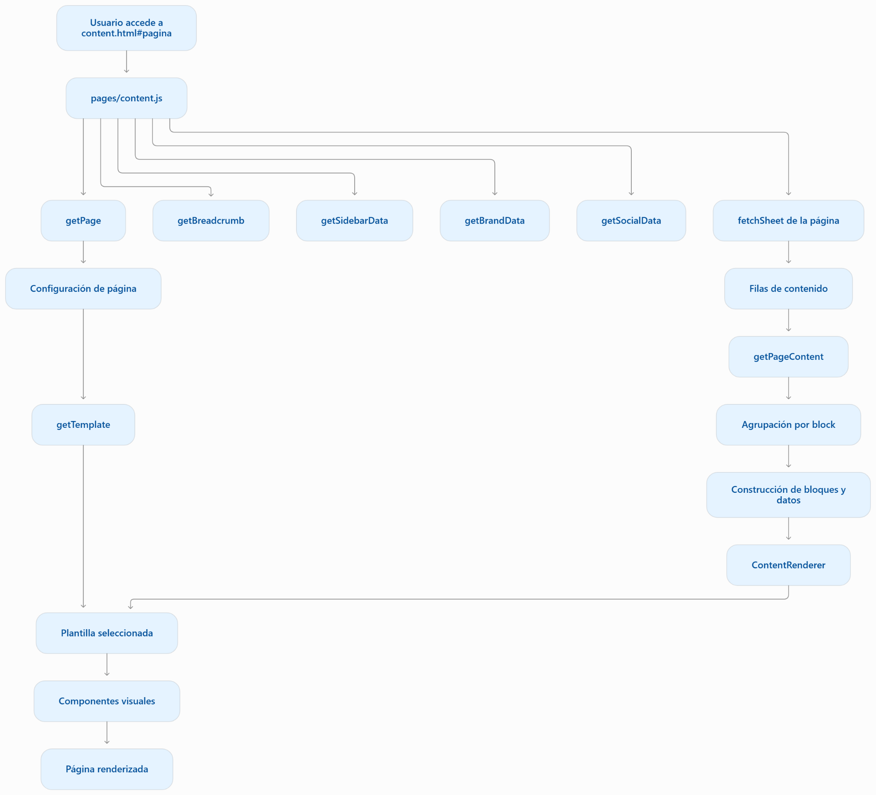

La separación de responsabilidades es importante:
- Los servicios obtienen y preparan la información.
- La página controla la carga y decide qué plantilla utilizar.
- La plantilla define la estructura general.
- ContentRenderer interpreta los bloques.
- Los componentes visuales presentan los datos.
Esto permite que varias páginas compartan la misma estructura y los mismos componentes, aunque su contenido sea diferente.

12. Flujo de construcción de una página de detalle
Las páginas de detalle tienen un procesamiento adicional:
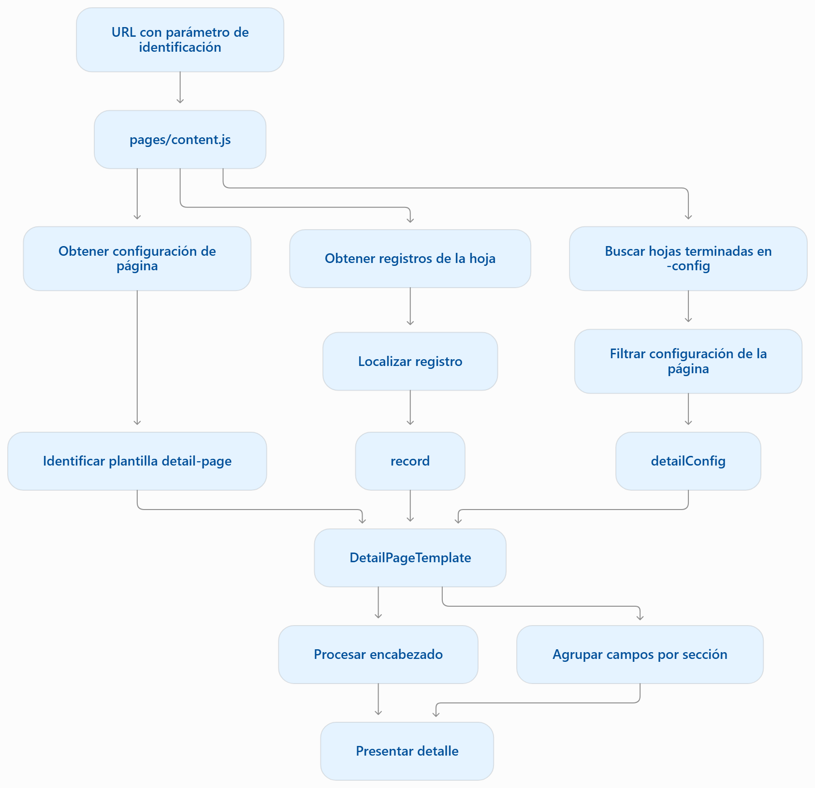
La principal diferencia es que la estructura de presentación se determina mediante la hoja de configuración, en lugar de utilizar los bloques convencionales de contenido.

13. Relación con Google Sheets
El frontend utiliza hojas publicadas como CSV para obtener tanto la configuración como la información que presenta.
En términos funcionales, las fuentes se dividen en:
Fuente | Utilización
Catálogo | Identifica las hojas disponibles y sus URL CSV.
pages | Configuración de páginas, jerarquía y plantillas.
layout | Menú lateral, marca y redes sociales.
index | Información de la página principal.
Hojas de contenido | Registros que conforman los bloques de cada página.
Hojas -config | Configuración de presentación de páginas de detalle.
El frontend no administra directamente estos registros. Su función es consumirlos, interpretarlos y presentarlos.

14. Consideraciones técnicas detectadas
Durante la revisión del repositorio se identificaron algunos aspectos que conviene tener presentes.
1. Diferencias entre nombres de archivos y referencias de scripts
En content.html existen referencias con diferencias de mayúsculas y minúsculas respecto de los nombres reales del repositorio. Por ejemplo:
Referencia en content.html | Archivo real
CardGrid.js | CardGrid.js (coincide en este caso)
CardGrid.js en otras referencias con distinta capitalización | Debe respetarse la capitalización real.
InfoCard.js | infoCard.js
exportExcelButton.js | ExportExcelButton.js
exportPdfButton.js | ExportPdfButton.js
En servidores sensibles a mayúsculas y minúsculas, estas diferencias pueden impedir la carga de los scripts.
2. Registro y carga de html-content
ContentRenderer contempla html-content como componente de representación y htmlContent.js define HtmlContent. Sin embargo, en la secuencia de scripts y registros revisada de content.html y pages/content.js no aparece una carga y registro explícitos de ese componente. Por tanto, su utilización requiere verificar esa integración.
3. Diferencias entre las entradas
index.html y content.html comparten la estructura general, pero no utilizan el mismo proceso de construcción. La página principal tiene una composición específica, mientras que las páginas internas utilizan plantillas y bloques dinámicos.
4. Archivos sin implementación
homePortal.js e input.js están vacíos. No deben considerarse funcionalidades implementadas por el solo hecho de existir.
5. HTML dinámico
ContentParagraph y HtmlContent están orientados a presentar contenido mediante v-html. Es importante considerar la procedencia y sanitización del HTML que se les entregue.

15. Estado funcional y conclusión
La arquitectura del frontend presenta una separación clara entre acceso a datos, procesamiento, estructura de páginas y presentación.
Área | Estado observado
Página principal | Implementada mediante index.html e index.js.
Páginas convencionales | Implementadas mediante content.html y ContentPageTemplate.
Páginas de detalle | Implementadas mediante DetailPageTemplate y configuración externa.
Lectura de CSV | Implementada mediante sheets.js.
Caché | Implementada en memoria y localStorage.
Navegación lateral | Implementada mediante datos de layout.
Breadcrumb | Implementado mediante jerarquía de páginas.
Renderizado dinámico de bloques | Implementado mediante ContentRenderer.
Componentes reutilizables | Implementados para listas, tablas, tarjetas, filtros y otros elementos.
Exportación | Componentes de Excel y PDF disponibles.
Plantilla homePortal | Archivo vacío.
Componente input | Archivo vacío.
Conclusión: Frontend/intranet funciona como un sistema de presentación de páginas configurables. Su arquitectura permite construir páginas convencionales y páginas de detalle a partir de información almacenada en hojas de cálculo, reutilizando plantillas y componentes visuales.
La página principal constituye una composición particular, mientras que las páginas internas siguen un modelo basado en configuración, bloques y componentes. Esta distinción es fundamental: no todas las páginas se construyen de la misma manera, aunque compartan los elementos generales de la intranet.

